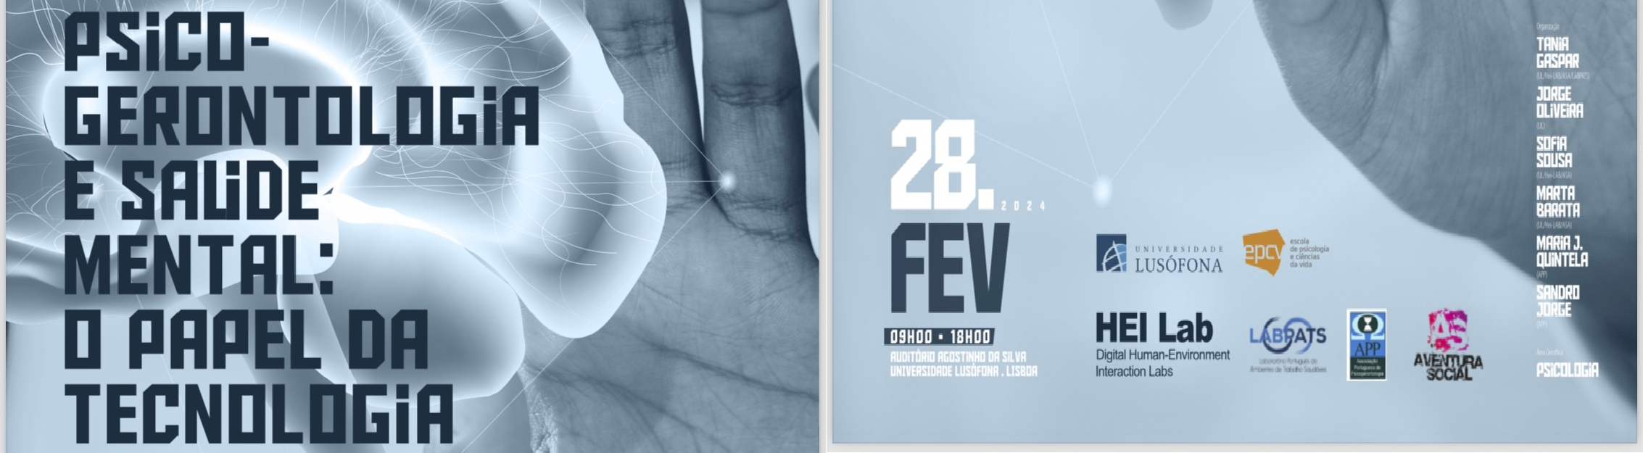

ENCONTRO PSICOGERONTOLOGIA E SAÚDE MENTAL: O PAPEL DA TECNOLOGIA

28 de Fevereiro 9h30 – 17h | Lisboa

9h30 Sessão de abertura
Inês Jongenelen
Diretora da EPCV/Universidade Lusófona Maria João Quintela
Presidente Associação Portuguesa de Psicogerontologia Ana Clara Silva
Diretora Regional para as políticas públicas integradas e longevidade - Governo Regional da Madeira

10h Saúde mental e tecnologia no processo de envelhecimento
Moderador - Jorge Oliveira - Hei-lab/Universidade Lusófona
Área tecnologia/saúde
Patrícia Bet - Sociedade Brasileira Gerontecnologia
Área Educação
Angélica Monteiro – Universidade do Porto
Área investigação
Marta Barata & Sofia Sousa – Aventura Social Associação/ Universidade Lusófona Área intervenção comunitária
Ana Cerqueira, Fábio Guedes & Marta Raimundo- Aventura Social Associação/ ISAMB/Universidade de Lisboa
Nuno Santos - Programa Memória Ativa Sénior – Junta de Freguesia de Benfica

11h30 Pausa 12h Conferência
Henrique Gil – Instituto Politécnico de Castelo Branco
Moderador Sandro Jorge - Associação Portuguesa de Psicogerontologia/Universidade Aberta

12h45 Almoço

14h Conferência – Elisa Pedroli (IRCCS Instituto Auxológico Italiano – Milano) Moderador – Jorge Oliveira

14h45 Apresentação e Discussão Estudo Literacia e E-Literacia em Saúde no processo de envelhecimento
Tânia Gaspar – Laboratório Português de Ambientes de Trabalho Saudável/Universidade Lusófona
Cristina Vaz Almeida - Sociedade Portuguesa de Literacia em Saúde
Pedro Costa & Alexandre Tomás - Instituto Português de Proteção à Pessoa Idosa

16h30 Encerramento
Miguel Arriaga – Divisão de Literacia, Saúde e Bem-estar / Direção-Geral da Saúde
Sandro Jorge – Associação Portuguesa de Psicogerontologia/Universidade Aberta
Jorge Oliveira - Hei-lab/Universidade Lusófona

Inscrição aqui

